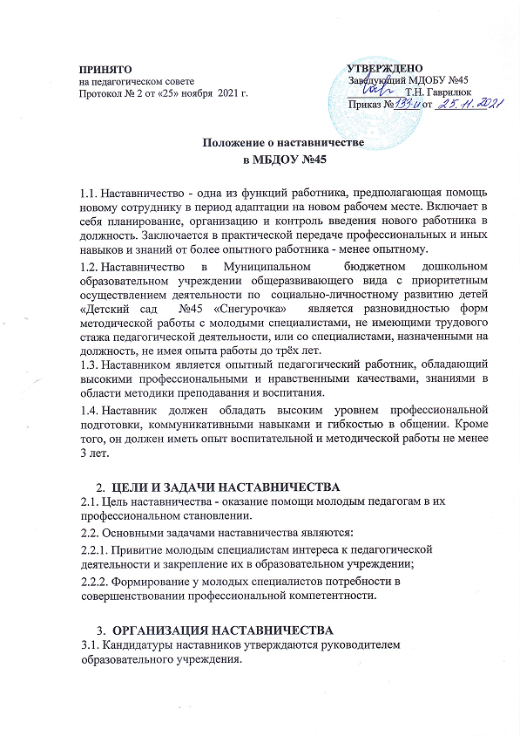
3.2. Назначение наставника производится и утверждается приказом заведующего с указанием срока наставничества (не менее одного года).
3.3. Наставник может иметь одновременно не более двух подшефных.
3.4. Наставничество устанавливается над следующими категориями сотрудников образовательного учреждения:
3.4.1. Впервые принятыми воспитателями (специалистами), не имеющими трудового стажа педагогической деятельности;
3.4.2. Выпускниками непедагогических профессиональных образовательных учреждений, завершившими очное, заочное или вечернее обучение и не имеющими трудового стажа педагогической деятельности в образовательных учреждениях;
3.4.3. Педагогами, переведенными на другую должность для расширения профессиональных знаний и овладения новыми практическими навыками;
3.5. Замена наставника производится на основании приказа заведующего в случаях:
3.5.1. Увольнения наставника;
3.5.2. Перевода на другую работу подшефного или наставника;
3.5.3. Привлечения наставника к дисциплинарной ответственности;
3.5.4. Психологической несовместимости наставника и подшефного.
3.6. Контроль деятельности наставников осуществляет старший воспитатель.
3.7. Показателем эффективности работы наставника является выполнение поставленных перед молодым воспитателем в период наставничества задач.
3.8. Для мотивации к работе наставнику устанавливается стимулирующие выплаты по итогам работы за год.
3.9. За успешную многолетнюю работу наставник может быть представлен руководителем ДОУ к награждению.

- ОБЯЗАННОСТИ НАСТАВНИКА
Наставник обязан:
4.1. Знать требования законодательства, ведомственных нормативных актов, определяющих права и обязанности молодого специалиста по занимаемой должности.
4.2. Знакомить молодого специалиста с учреждением, расположением групп, кабинетов, служебных и бытовых помещений.
4.3. Оказывать молодому специалисту индивидуальную помощь в овладении избранной профессией, практическими приемами и способами проведения занятий, выявлять и совместно устранять допущенные ошибки.
4.4. Развивать положительные качества молодого специалиста, привлекать к участию в общественной жизни коллектива.
4.5. Разрабатывать совместно с молодым специалистом план самообразования и оказывать необходимую помощь.
4.6. Участвовать в обсуждении вопросов, связанных с педагогической и общественной деятельностью молодого специалиста в часы форм методической работы ДОУ.
4.7. Подводить итоги профессиональной адаптации молодого специалиста, составлять отчет по итогам наставничества с предложениями по дальнейшей работе молодого специалиста с руководителем «Школы молодого педагога» (2 раза в год).

- ПРАВА НАСТАВНИКА
Наставник имеет право:
5.1. С согласия руководителя учреждения и старшего воспитателя подключать для дополнительного обучения молодого специалиста других сотрудников детского сада.
5.2. Требовать у молодого специалиста рабочие отчеты в устной и письменной формах.

- ОБЯЗАННОСТИ МОЛОДОГО СПЕЦИАЛИСТА
6.1. Кандидатура молодого специалиста для закрепления наставника рассматривается на заседании Совета педагогов и утверждается приказом руководителя детского сада.
6.2. В период наставничества молодой специалист обязан:
6.2.1. Изучать Закон РФ "Об образовании", нормативные акты, определяющие его служебную деятельность, специфику ДОУ и функциональные обязанности по занимаемой должности;
6.2.2. Выполнять план профессионального становления в назначенные сроки;
6.2.3. Активно участвовать в «Школе молодого педагога»;
6.2.4. Постоянно работать над повышением профессионального мастерства, овладевать практическими навыками по занимаемой должности;
6.2.5. Учиться у наставника передовым методам и формам работы, правильно строить свои взаимоотношения с ним;
6.2.6. Совершенствовать свой общеобразовательный и культурный уровень;
6.2.7. Отчитываться о проделанной работе по самообразованию в рамках итоговых заседаний «Школы молодого педагога».

- ПРАВА МОЛОДОГО СПЕЦИАЛИСТА
Молодой специалист имеет право:
7.1. Выносить на рассмотрение администрации ДОУ предложения по совершенствованию работы, связанной с наставничеством.
7.2. Повышать квалификацию удобным для себя способом.
7.3. Защищать профессиональную честь и достоинство.
7.4. Знакомиться с жалобами и другими документами, содержащими оценку его работы, давать по ним объяснения.

- КОНТРОЛЬ РАБОТЫ НАСТАВНИКА
8.1. Организация работы наставников и контроль их деятельности возлагается на старшего воспитателя.
8.2. Старший воспитатель обязан:
8.2.1. Создать необходимые условия для совместной работы молодого специалиста с закрепленным за ним наставником;
8.2.2. Организовать обучение наставников передовым формам и методам индивидуальной воспитательной работы, основам педагогики и психологии, оказывать им методическую и практическую помощь в составлении планов работы с молодыми специалистами;
8.2.3. Изучить, обобщить и распространить положительный опыт организации наставничества в ДОУ.
8.3. Непосредственную ответственность за работу наставников с молодыми специалистами несет руководитель учреждения.
8.4. Руководитель учреждения обязан:
8.4.1. Рассмотреть индивидуальный план работы «Школы молодого педагога»;
8.4.2. Провести инструктаж наставников и молодых специалистов;
8.4.3. Обеспечить возможность осуществления наставником своих обязанностей в соответствии с настоящим Положением;
8.4.4. Осуществлять систематический контроль работы наставника.

- ДОКУМЕНТЫ, РЕГЛАМЕНТИРУЮЩИЕ НАСТАВНИЧЕСТВО
К документам, регламентирующим деятельность наставников, относятся:
9.1. Настоящее Положение;
9.2. Положение, план работы «Школы молодого педагога»
9.3. Программа адаптации
9.4 Адаптационный лист
9.5. Положение о ИОМ,
9.6. Индивидуальный образовательный маршрут педагога.

